[复旦大学发表在Nat Mater.论文图片重复被质疑，作者暂未回应](https://mp.weixin.qq.com/s?__biz=MzkxMzc0MTQ2Nw==&mid=2247487871&idx=1&sn=4cfff27509a9c3293095e1fd44689069)

学术资讯家[学术资讯家](javascript:void(0);)2025-04-14 07:54:03北京



**点击蓝字 关注我们**







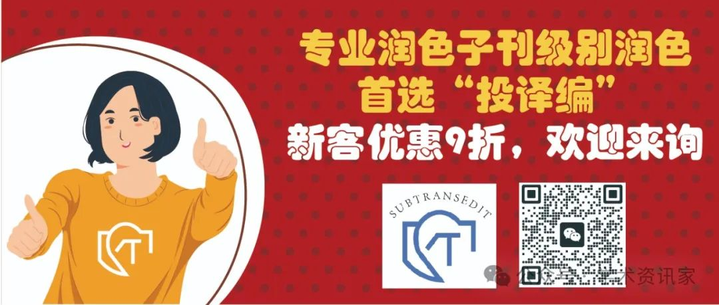

**1**

**论文信息**



复旦大学材料科学系发表在***Nat Mater***上题为“Electroreduction-driven distorted nanotwins activate pure Cu for efficient hydrogen evolution  ”（电还原驱动的扭曲纳米孪生激活纯铜以实现高效析氢）的论文被质疑。

第一作者：复旦大学材料科学系的Zhe Li（音译：李哲）；

通讯作者：复旦大学材料科学系的Dalin Sun（音译：孙大林）

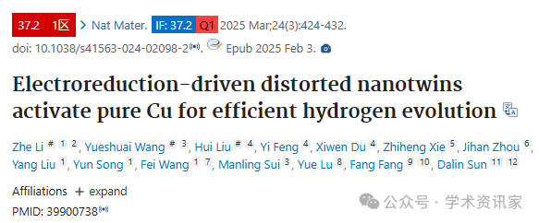

**2**

**论文质疑**



质疑一：

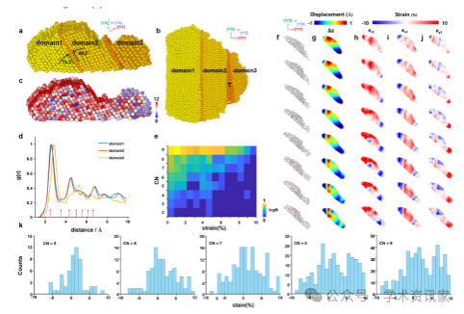

图 3 中所示的原子模型引起了人们对其物理合理性的严重担忧。几个原子表现出异常低的配位数（~0–3），这与公认的晶体学和表面科学原理相矛盾。即使在高度配位不足的纳米团簇配置中，金属 Cu 也能保持配位数≥4（例如，FCC 晶格配位数 = 12，边/角位 ≈ 4–6）。

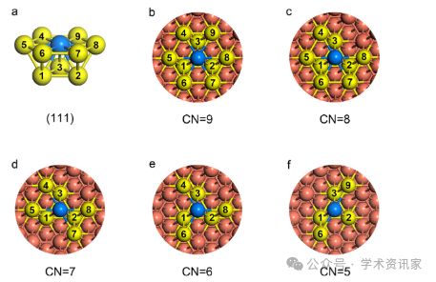

图 S11 进一步强调了这些问题，显示了大量错位的原子和不合物理规律的大原子间间隙。结构重建中这种根本性的不一致严重破坏了该研究关于催化机制的结论。

此外，将 2100 cm?1 拉曼信号归因于 Cu–H 振动不仅没有根据，而且与现有文献相矛盾。迄今为止，尚无研究报告在环境或电化学条件下该区域的 Cu–H 拉伸模式。相比之下，Cu–CO 振动在此范围内（2050–2150 cm?1）有据可查（J. Am. Chem. Soc. 2022, 144, 10, 4318–4327），尤其是在碳基电极存在的情况下。作者没有考虑到这个更合理的解释。缺乏同位素验证（例如 H/D 替代）使得 Cu–H 的说法在科学上毫无根据。表面增强拉曼光谱 (SERS) 需要这样的控制来区分氢相关信号和碳质吸附物，但作者忽略了这一重要步骤。鉴于作者声称的 Cu–H 归属与已确定的 Cu–CO 吸附区域存在重叠，同位素标记是必要的，而不是可有可无的。如果没有这样的验证，Cu–H 归属仍然非常值得怀疑。

质疑二：

众所周知，铜会通过溶解-沉淀过程进行重构，因此该系统中的模型值得怀疑。有很多关于中性条件下铜重构的论文。在酸性条件下，它会更加重要。J. Am. Chem. Soc. 2024, 146, 28, 19509–19520; J. Am. Chem. Soc. 2024, 146, 6, 4242–4251; Angew. Chem. 2021, 133, 3, 1367-1374。

已知 Pt-H 在 HER 的拉曼光谱中位于 ~2100 cm-1 处。

所以这篇论文完全是令人费解的。

质疑三：

与晶体学构建的完美表面相比，纳米材料具有完全不同的配位表面。纳米材料系统中的更多缺陷和边缘提供了丰富的表面原子位点，配位性非常低。电子断层扫描技术提供了探测纳米材料中这些缺陷结构的能力。例如，许多研究已经确定了配位数（CN）较低的表面原子，为 1-3 [Nature 470, 374–377 (2011); Nature Mater 14, 1099–1103 (2015); Nature 624, 564-569, (2023) ]。

稿件（Nat. Mater. 24, 424-432 (2025)）中的三维原子结构不包含任何配位数为 0 的原子。极小部分的配位数为 1-3 的原子仅位于表面。如图 3a 和 3b 所示，纳米粒子的部分扭曲表面表现出结构缺陷，包括有缺陷、晶格失配和悬挂原子的区域。这些低配位数（1-3）原子完全局限于这些非理想晶体区域。

图 S13 所示的原子模型是用晶体学构建的完美表面的展示。它们与原子分辨率电子断层扫描 (AET) 获得的真实结构无关。

2100 cm-1附近的波数代表Cu-H振动，该振动在公开的文献中已有较多报道（Angew. Chem. Int. Ed. 61, e202117809 (2022); J. Phys. Chem. C 120, 17334-17341 (2016)）。同时，本工作的拉曼测试是在Ar饱和的0.5 M H2SO4水溶液中进行的，其中不存在含碳化合物，排除了CO生成的可能。

质疑四图 3 中的非物理原子模型 图 3 中呈现的三维原子模型仍然存在很大问题。在典型条件下，极低配位（CN = 1–3）原子的存在在物理上是不现实的。此外，在同一模型中包含 CN = 10–12 个表面原子在晶体学上是不可能的。作者没有解释这种不一致性是如何在重建过程中产生的，也没有为这些异常表面结构的稳定性提供任何理论或实验依据。简单地说纳米材料本身含有更多缺陷并不能解决这个问题——缺陷不会使晶体学和键合的基本原理失效。

尤其是，配位数低至 1 的金属原子的存在从根本上来说不合理。在纳米材料中，CN = 1 的金属原子基本上悬浮在空间中，在正常条件下无法形成稳定的键，除非存在一些未观察到的物质（例如氧气），而这些物质无法在 HAADF-STEM 中捕捉到。此外，表面上出现 CN = 10–12 的原子在物理上是不合理的。即使在高度理想化的 (111) 表面上，最大配位数也不应超过 9。图 3 所示的原子模型包括这种不切实际的配置，这与基本的晶体学原理相矛盾。

此外，该模型还显示，在同一晶体的不同方向上，配位数存在极大的差异。例如，在图 3a 中，沿 z 方向观察的原子排列整齐，配位数较高（深红色），即使在具有孪晶边界的区域也是如此。然而，当在平面上观察时，原子配位数急剧下降，低配位数原子出现在与孪晶边界不重叠的区域中。这种差异使人们对作者声称低配位数原子局限于缺陷区域的说法产生了严重怀疑。表面原子的配位数与扭曲的孪晶边界不相关，进一步质疑了所提出机制的可信度。作者不应简单地断言其电子断层扫描技术的有效性，而应提供额外的计算或实验证据，证明其重建的结构具有物理意义，而不是过度拟合或误解的结果。拉曼峰归属有缺陷和 CO 干扰 作者对 ~2100 cm?1 处拉曼峰的解释仍然没有排除 Cu–CO 吸附的干扰。在他们的实验条件下 CO 无法形成的假设过于简单。如 ACS Energy Lett. 2020, 5, 8, 2706–2710 所示，碳电极会引入污染，即使没有故意的 CO 源也会导致 CO 相关信号。作者没有提供任何直接的实验证据来排除这种可能性。

此外，他们引用的参考文献 J. Phys. Chem. C 2016, 120, 31, 17334–17341 明确指出：“该谱带不太可能是 COad，因为在相同电位下，COad 在 Cu 上的峰位在 2070 cm?1（图 2b），比观察到的峰低 20 cm?1。”这一说法来自红外 (IR) 光谱研究，虽然红外和拉曼偏移可能略有不同，但这进一步证实了 Cu-CO 峰可以出现在相似的光谱区域。此外，在本研究中，报告的拉曼峰更接近 2070 cm?1，而不是声称的 2090 cm?1，这进一步使人们对 Cu-H 的归属产生怀疑。作者假设中的内部不一致 最令人担忧的可能是所提供的拉曼光谱与作者自己的机械假设不一致。作者声称氢吸附能量增加，从而增强了氢析出反应 (HER) 的性能。然而，如果 Cu–H 确实是 ~2100 cm?1 处峰值的原因，则应该观察到振动频率的变化。在提供的数据中没有出现这种变化。这种根本的不一致进一步削弱了他们的解释。

质疑五：

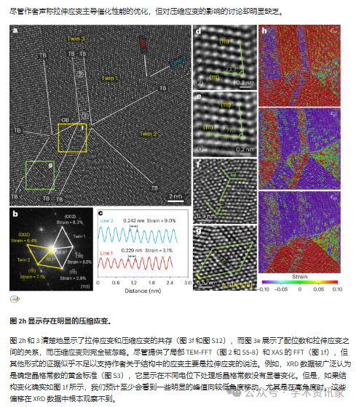

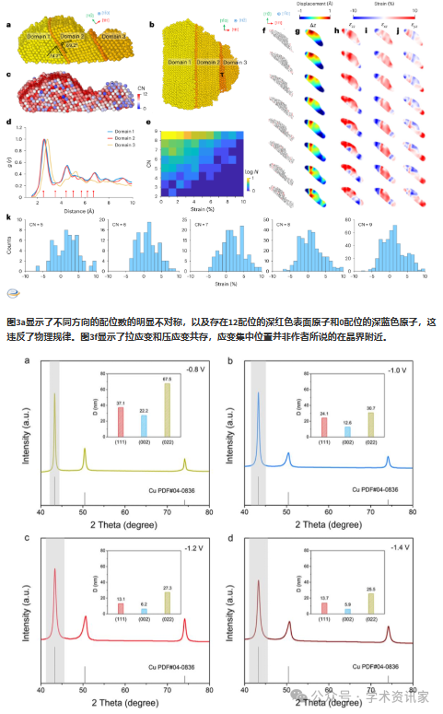

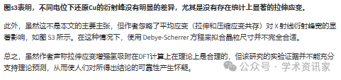

质疑六：

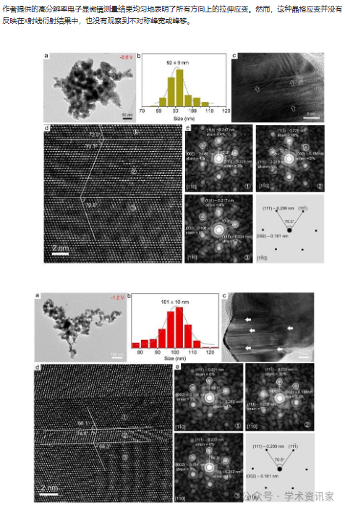

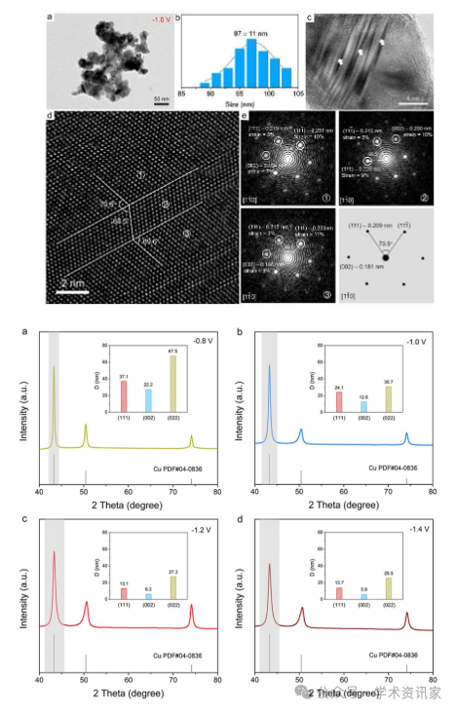

质疑七：

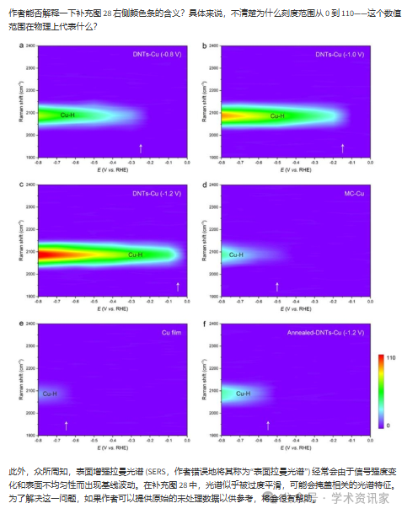

**3**

**处理结论**



评论发布于2025年4月，作者暂未回应。

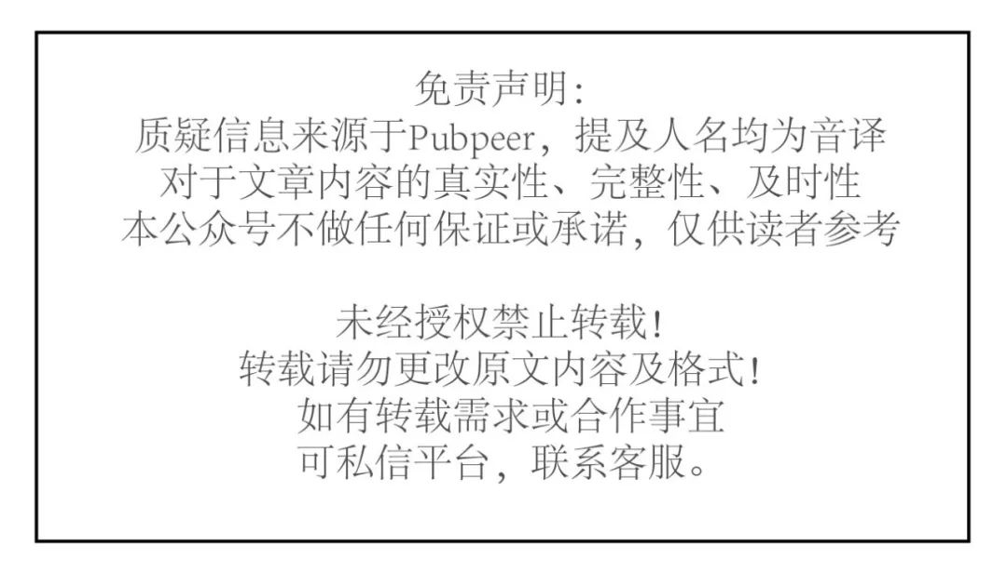



**参考文献**

Li Z, Wang Y, Liu H, Feng Y, Du X, Xie Z, Zhou J, Liu Y, Song Y, Wang F, Sui M, Lu Y, Fang F, Sun D. Electroreduction-driven distorted nanotwins activate pure Cu for efficient hydrogen evolution. Nat Mater. 2025 Mar;24(3):424-432. doi: 10.1038/s41563-024-02098-2                                    . Epub 2025 Feb 3. PMID: 39900738.

**往期推荐**

[这次出大事了！同一篇文章发表两次，作者没有重叠！](https://mp.weixin.qq.com/s?__biz=MzkxMzc0MTQ2Nw==&mid=2247486683&idx=1&sn=6b3228515e0a1d60a53fef2a2711ee4b&scene=21#wechat_redirect)

[突发！中山大学宋尔卫、苏士成团队发表在Nature上的论文遭质疑！](https://mp.weixin.qq.com/s?__biz=MzkxMzc0MTQ2Nw==&mid=2247486287&idx=1&sn=808d14a76e143b21f7ffaaa243074e6c&scene=21#wechat_redirect)

[震惊！北京协和医院论文撤稿！！！](http://mp.weixin.qq.com/s?__biz=MzkxMzc0MTQ2Nw==&mid=2247484149&idx=1&sn=1cb8d758b7486a2b2641c7e5fd7489a2&chksm=c1784101f60fc8176a5e4159209af5e23e69015726e4ab35f5e11d74cfcb2de5605bd9b5fa57&scene=21#wechat_redirect)

[科技部、卫健委需严查！疑似论文工厂出品！贵州省人民医院论文撤稿！](http://mp.weixin.qq.com/s?__biz=MzkxMzc0MTQ2Nw==&mid=2247484150&idx=1&sn=fb0cf7a26243f5441020d0bbc7009111&chksm=c1784102f60fc814810b3d6bbc79b0118b33407880a36f665a4a4815514a24b403304c29bad4&scene=21#wechat_redirect)

[山东大学齐鲁医院疑似论文工厂出品论文，被质疑！](http://mp.weixin.qq.com/s?__biz=MzkxMzc0MTQ2Nw==&mid=2247484152&idx=1&sn=7b75dd669d033029161d4f521473de25&chksm=c178410cf60fc81a4d2504ed6891aebf6c47455c8b50bc953bec986c05ea07e5588f42917a99&scene=21#wechat_redirect)

[河北医科大学第三医院疑似论文工厂出品，现已撤稿！](http://mp.weixin.qq.com/s?__biz=MzkxMzc0MTQ2Nw==&mid=2247484153&idx=1&sn=ac0aa25d0bb1f3a842b8857021e26b26&chksm=c178410df60fc81bd1f7ca88320a06566745052a87cefb1d07f0ec92b6918b9d9f246c2ff1b4&scene=21#wechat_redirect)

[国自然基金委对论文涉嫌学术不端行为展开调查！！论文撤稿，基金追回！](http://mp.weixin.qq.com/s?__biz=MzkxMzc0MTQ2Nw==&mid=2247484172&idx=1&sn=f5349779263079c84d282eb772ef0136&chksm=c17840f8f60fc9eecadefe182052cb28b6ce2797025e8bf8e7587a834a840d781b34781026ce&scene=21#wechat_redirect)

[撤稿！南京大学医学院附属医院南京鼓楼医院论文撤稿！](http://mp.weixin.qq.com/s?__biz=MzkxMzc0MTQ2Nw==&mid=2247483902&idx=1&sn=48dc9b9772989a7c25eed1df47c1a8bc&chksm=c178420af60fcb1c8a48f903eee7f8710953082af9272d8543157ee33bb5a1cf87af587a0a6f&scene=21#wechat_redirect)

[撤稿通知！西安交通大学第二附属医院论文，图片重复！](http://mp.weixin.qq.com/s?__biz=MzkxMzc0MTQ2Nw==&mid=2247483901&idx=1&sn=9cc707cd68d46c2fdc5cffa0b873948d&chksm=c1784209f60fcb1f50edb3f763e69942f2acba54e8194f70482768dfed49e5f642de266e2e96&scene=21#wechat_redirect)

[中国医科大学附属第四医院论文图片重复](http://mp.weixin.qq.com/s?__biz=MzkxMzc0MTQ2Nw==&mid=2247483859&idx=1&sn=0ece41632075fadb27886f6f98601c84&chksm=c1784227f60fcb313471831b29df7a7064cefd326ab0a0814ed7da94e99ee363cebd122b582f&scene=21#wechat_redirect)

[中南大学湘雅二医院论文涉严重造假，现已撤稿！](http://mp.weixin.qq.com/s?__biz=MzkxMzc0MTQ2Nw==&mid=2247483857&idx=1&sn=8fc6ca0f16fb67912cba820897af459e&chksm=c1784225f60fcb33fac3207459defad375c0bea2a64393d0656c9967df93b88459e8ee048339&scene=21#wechat_redirect)

[震惊！撤稿！中国医科大学附属第一医院论文又遭撤稿！](http://mp.weixin.qq.com/s?__biz=MzkxMzc0MTQ2Nw==&mid=2247483824&idx=1&sn=8c332829a2d78f9d1944ecb43f68ab23&chksm=c1784244f60fcb523cbd2a7d23d36846111061b21e72a18b8374b9f4f70ad43c0802cbb435d4&scene=21#wechat_redirect)

[长江大学论文撤稿！！！](http://mp.weixin.qq.com/s?__biz=MzkxMzc0MTQ2Nw==&mid=2247483806&idx=1&sn=e06d8f1dba5a6149f7b01bfea6cde258&chksm=c178426af60fcb7c8d3d4d1e9a0049781b3087cf203d2e7fb4e9db209a7eab727d9222d6e32f&scene=21#wechat_redirect)

[第四军医大学论文撤稿！！！](http://mp.weixin.qq.com/s?__biz=MzkxMzc0MTQ2Nw==&mid=2247483791&idx=1&sn=410f2ef15e70b9e8ec85c3bce7e0160e&chksm=c178427bf60fcb6d059a0de3217a1cd3f3d7890fa9808dd7e47026c7ca1724187267391a8834&scene=21#wechat_redirect)

[中国医科大学附属肿瘤医院辽宁省肿瘤医院文章撤稿！！！](http://mp.weixin.qq.com/s?__biz=MzkxMzc0MTQ2Nw==&mid=2247483790&idx=1&sn=fecf8e6bf111c81681ad3558a7731e64&chksm=c178427af60fcb6cb1ecca43cec23fd93dd0dbf342fc890268b688d4e6e79c428345a20a0181&scene=21#wechat_redirect)

[中国医科大学和厦门大学联合发表的文章被撤稿！！！](http://mp.weixin.qq.com/s?__biz=MzkxMzc0MTQ2Nw==&mid=2247483789&idx=1&sn=9ff15caec2604dfd602140601c8a268e&chksm=c1784279f60fcb6fa44dffcd0230d8ec3724afd8da5a8738cb76f1d9e3f6565540b9195da7b8&scene=21#wechat_redirect)

[撤稿！！吉林大学第一医院图片重复已被撤稿！！](http://mp.weixin.qq.com/s?__biz=MzkxMzc0MTQ2Nw==&mid=2247483737&idx=1&sn=0806cffa0e93cdb6c98d5b0724284c7a&chksm=c17842adf60fcbbb6844767916196cc200b2be1970edef55b3c5d83e1cc10c657d74e52ee155&scene=21#wechat_redirect)

[中国医科大学论文再爆图片重复！](http://mp.weixin.qq.com/s?__biz=MzkxMzc0MTQ2Nw==&mid=2247483723&idx=1&sn=1086e86c108384818199295256582c75&chksm=c17842bff60fcba970f72d9e370e431694d9256c311eddf4ae02fcd92c7d08f7dc04477474a8&scene=21#wechat_redirect)

[山东大学齐鲁医院论文因图像重复及论文工厂问题被撤稿](http://mp.weixin.qq.com/s?__biz=MzkxMzc0MTQ2Nw==&mid=2247483695&idx=1&sn=815649a61faabfbf710085599a4bedf3&chksm=c17842dbf60fcbcd1c7936ad51cf375f05bac86a88ac52339a17486155500c89ae72127ae4a9&scene=21#wechat_redirect)

[撤稿！震惊！该课题组三篇论文均被撤稿！疑似论文工厂产品！](http://mp.weixin.qq.com/s?__biz=MzkxMzc0MTQ2Nw==&mid=2247483680&idx=1&sn=11dc91e08e309190fc8a5f9e95926398&chksm=c17842d4f60fcbc22d002909b52903fb85a97792cdb498d4c4f77f490fea280fc19dab6bd604&scene=21#wechat_redirect)

[图片重复！条带重复！中国医学科学院北京协和医学院药用植物研究所的文章出现问题！](http://mp.weixin.qq.com/s?__biz=MzkxMzc0MTQ2Nw==&mid=2247483663&idx=1&sn=d2240965c44c9c4792f6ab10aff212fd&chksm=c17842fbf60fcbedadf3193ca09f4c6a30069db9c9aa4706f9b57385c855f7d286aaf42c995c&scene=21#wechat_redirect)



**福利板块**

为了为广大的医生朋友提供便利，小编在周末不定时推出了“周末福利”板块，会为大家分享各种医学相关资源，包括中华医学指南，国自然标书大礼包等，欢迎大家分享转发，**关注公众号“学术资讯家”回复“周末福利”**领取。

